Atividade BrOffice Writer – (até 03 alunos por computador) Valor: 2,0 pontos
- Usando o Editor de Textos Write elabore os exercícios abaixo:
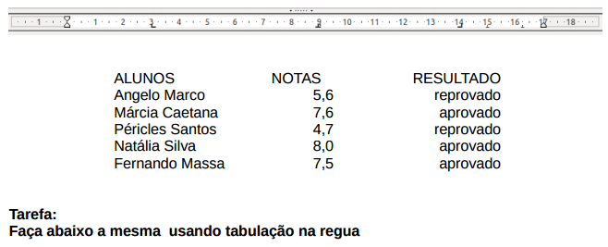
- Insira um gráfico com os nomes e as notas dos alunos da tabela acima.
(Dica: Com o mouse clique no menu Inserir, depois clique na opção gráfico, após inserido o grafico, clique com o botão direito do mouse sobre o gráfico e depois em tabela de dados).
- Reproduza o cardapio usando tabuções em formatar Paragrafo
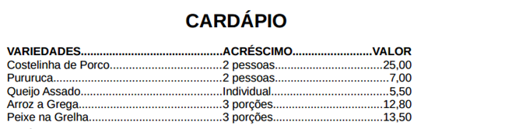
- Elabore a tabela abaixo
ANO DA COPA | PAÍSES |  | ANO DA COPA | PAÍSES
1970 | Brasil |  | 1950 | Uruguai
1958 | Brasil |  | 1930 | Uruguai
1962 | Brasil
1994 | Brasil |  | 1978 | Argentina
2002 | Brasil |  | 1986 | Argentina
1990 | Alemanha |  | 1938 | Inglaterra
1954 | Alemanha
1974 | Alemanha |  | 1998 | França
2014 | Alemanha
 |  |  | 2010 | Espanha
1934 | Itallia
1938 | Itallia |  | 1966 | Inglaterra
1982 | Itallia
2006 | Itallia

- Insira um texto sobre o time que voce torce e formate-o conforme abaixo:
- Com fonte tamanho 12;
- Alinhamento justificado;
- Espacamento entre linhas de 1,5

- Insira uma imagem do time que voce torce após o texto.

- Usando Marcadores cite as 05 coisas que voce mais gosta de fazer.
- No texto abaixo coloque o título em negrito em fonte tamanho 12 (maiusculo)
Coloque com recuo de 4 cm antes do texto. Alinhamento Justificado

Citação indireta
A citação indireta, também conhecida como paráfrase, é quando a ideia do(a) autor(a) lido(a) é incorporada ao seu texto a partir de suas próprias palavras e não mais das palavras desse(a) autor(a). Ou seja, na citação indireta, você “traduz” a ideia do(a) autor(a) com os seus próprios termos, sem jamais alterar ou deturpar o que foi dito originalmente. Essa “tradução” (citação indireta) deve ser sempre devidamente acompanhada da identificação da fonte, isto é, a informação que inclui o sobrenome do(a) autor(a) e o ano da publicação a que se refere sua paráfrase.
Especificamente no caso da paráfrase, pode-se em certos casos não informar a página. Isso ocorre quando a ideia parafraseada pertence ao todo da obra consultada. No entanto, se a paráfrase for de uma ideia presente em uma parte específica e peculiar do texto, sugere-se informar a página, mesmo que não haja citação direta.
O objetivo da paráfrase é expressar uma certa ideia de um(a) autor(a) de um modo mais acessível, uma linguagem de mais fácil compreensão. Nesse sentido, a paráfrase nunca pode obscurecer a ideia do(a) autor(a) parafraseado(a); ao contrário, essa citação indireta mostra que quem parafraseia entende o conteúdo corretamente e, assim, consegue colocá-lo em seus próprios termos.

- Salve o documento com o seu nome no formato de texto e outro arquivo no formato .pdf

- Digite o Texto Abaixo:

O que é Linux Linux é o termo geralmente usado para designar qualquer sistema operativo (português europeu) ou sistema operacional (português brasileiro) que utilize o núcleo Linux. Foi desenvolvido por Linus Torvalds, inspirado no sistema Minix. O seu código fonte está disponível sob licença GPL para qualquer pessoa utilizar, estudar, modificar e distribuir de acordo com os termos da licença. Inicialmente desenvolvido e utilizado por grupos de entusiastas em computadores pessoais, o sistema Linux passou a ter a colaboração de grandes empresas, como a IBM, a Sun Microsystems, a Hewlett-Packard, Novell e a Canonical.
- Selecione o texto acima e coloque com alinhamento Justificado
- Ainda com o Texto selecionado altere o Recuo na 1º Linha para 1,25cm e o Espaçamento de Linhas para 1,5 Linha.
- Selecione somente o Título e Coloque em Negrito, Fonte Arial, Tamanho 16. 6
- Selecione o texto exceto o Título e coloque em Itálico, Fonte Verdana e Tamanho 14. 7 – Salve o Arquivo na Área de Trabalho com o nome “Aula10042017” na extensão .odt e salve novamente o arquivo utilizando o Salvar como na extensão .doc

